תרגיל 1 – שפות תכנות

- א. ממש בפייתון תכנית שמקבלת (מהמשתמש) פרמטרים של צורה גיאומטרית (עיגול, ריבוע, מלבן או משולש) ומדפיסה את שטחו והיקפו.
יש להשתמש במחלקה geometricShape , שכל המחלקות האחרות יורשות ממנה. המחלקה "ריבוע" תירש מהמחחלקה "מלבן".

ב. הוסף פונקציות בדיקה.

- תקן את התכנית הבאה, כך שהיא לא תעוף. הסבר

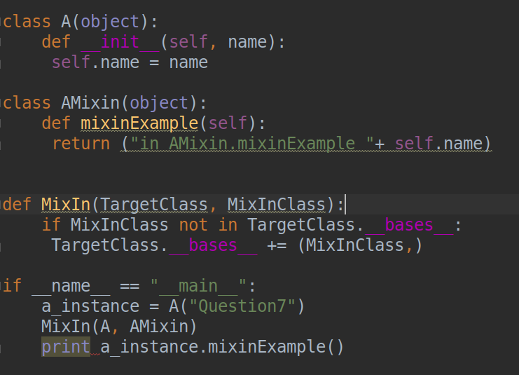

- נתונה התכנית הבאה:

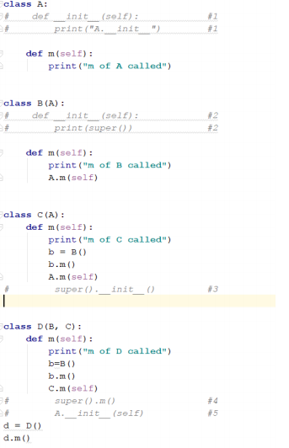

לכל שינוי המתואר בכל אחד מהסעיפים (א-ה) הבאים בצע :
- מהי ההדפסה .
- מהם המחלקות שהתוכנית עוברת עד ההדפסה (ומדוע?).

- *(בתמצית) –רק עבור סעיפים א,ב יש לכתוב קוד ב – Java , שיממש מעברים דומים (של מחלקות ) בהנחה שאת ההורשה המרובה יחליף Class חדש E שממנו תתחיל התוכנית.
- בסעיף זה קבלו דרגת חופש מלאה, גם אפשרות שינוי של שמות מתודה, אפשרות שימוש בממשקים, והקוד יכול להיות שונה מסעיף לסעיף.
- הניקוד לסעיף זה הוא בהתאם להגעה למטרה או של מאמץ מושקע להגיע להכי קרוב.
א. הורדת סימן ההערה מהשורות המסומנות כ 1
ב. הורדת סימן ההערה מהשורות המסומנות כ 2
ג. הורדת סימן ההערה מהשורות המסומנות כ 3
ד. הורדת סימן ההערה מהשורות המסומנות כ 4
ה. הורדת סימן ההערה מהשורות המסומנות כ 5

- א. ממש מחלקה Animal שמתארת בע"ח. לבע"ח יש תאריך לידה ויש סוג (יונק / זוחל / עוף). כמו כן, יש לו שם, ומספר רגליים,
ממש מחלקות של בעלי חיים מבויתים. במחלקה זו לכל בע"ח יש תאריך בדיקה אחרונה אצל וטרינר. ממש מחלקה של "חתוליים". לכל בע"ח במשפחה זו יש תכונה "אורך שפם". ממש מחלקה "נמר" שהוא סוג של חתול שאינו מבוית. ממש מחלקה "חתול בית" שהוא סוג של חתול מבוית.
קלוט מהמשתמש פרטים של n בע"ח, חלקם חתולי בית וחלקם נמרים.
ממש פונקציה שסופרת ומציגה את מספר הנמרים ואת מספר החתולים.

ב. הוסף פונקציות בדיקה.

ג. הוסף Logger

- א. יש להשלים את הקוד ולהוסיף לפחות שני logger בכל מחלקה

import unittest
"""This module implements a toy library of books. Clients can add, checkout and return books
to the library. Clients can also iterate over all the available books.
The library can contain multiple copies of the same book. The library identifies a book by its title and author.
It keeps a list of all the library owned books, and also knows how many of them are available to check out at any time.
The required classes and tests are provided
Please implement the methods that are only implemented with the "raise NotImplementedError" statement """
#EXERCISE NOTE - this class is complete, there's no need to add code to it except loggers to file
class Book:
"""This class represents a book
Attributes:
title (string)
author (string)
genere (string)
n_pages(int)
"""
def __init__(self, title, author, genere, n_pages):
self.title = title
self.author = author
self.genere = genere
self.n_pages = n_pages
def __repr__(self):
return "Book(%s)" % self.__dict__
def __eq__(self, other):
return self.__dict__ == other.__dict__
def __ne__(self, other):
return not self == other
class BookKey:
"""This class represents the main way the library identifies a book - its title and author"""
def __init__(self, title, author):
raise NotImplementedError
@classmethod
def from_book(cls, book):
"""A factory method that constructs a key from a book"""
raise NotImplementedError
def __eq__(self, other):
raise NotImplementedError
def __ne__(self, other):
raise NotImplementedError
def __hash__(self):
raise NotImplementedError
class LibraryBook:
"""This class implements a book within the library.
Book copies that are checked out are included in qty but not in available qty
Attributes:
book (Book): The book in the library
qty (int): The number of copies of this book in the library
available_qty (int): The number of copies available in the library.
"""
def __init__(self, book, qty, available_qty):
raise NotImplementedError
def __repr__(self):
return "LibraryBook(%s)" % self.__dict__
def inc(self):
"""Add another copy to an existing LibraryBook"""
raise NotImplementedError
class LibraryBookIter:
"""Iterator class for the library
It iterates over the available books, skipping over books whose copies were all checked out"""
def __init__(self, library):
raise NotImplementedError
def __next__(self):
raise NotImplementedError
class Library:
"""A library of books that can have multiple copies for the same book
Attributes:
library_books (list of LibraryBook): The list of library books
index (dict of (title, author) to LibraryBook): An index to speed up lookups by (title, author)
"""
def __init__(self):
raise NotImplementedError
def add_book(self, book):
"""Adds a book to the library
Note that this should wrap the Book in a LibraryBook"""
raise NotImplementedError
def get_book(self, title, author):
"Returns a book given a title and author"
#Note that this should use the index to get O(1) average case behavior
raise NotImplementedError
def checkout(self, title, author):
"""checks out a book from the library
Returns:
Book: If the book is found and has copies available, return the book.
Otherwise returns Null
If the book has no availability or does not exists, returns None"""
raise NotImplementedError
def return_book(self, book):
"Return a book to the library."
raise NotImplementedError
def __iter__(self):
"An iterator that iterates over the books available to check out"
raise NotImplementedError
class TestLibrary(unittest.TestCase):
test_books = [
Book("LOTR", "Tolkien", "Fantasy", 1000),
Book("Lord of Light", "Roger Zelazny", "Fantasy", 400),
Book("Sherlock", "Conan-Doyle", "Crime", 200),
Book("Olilver Twist", "Dickens", "Fiction", 800),
]
def test_book(self):
b = Book("LOTR", "Tolkien", "Fantasy", 1000)
self.assertEqual(b.title, "LOTR")
self.assertEqual(b.author, "Tolkien")
self.assertEqual(b.n_pages, 1000)
self.assertEqual(b.genere, "Fantasy")
self.assertEqual(TestLibrary.test_books[0], b)
def test_add_books(self):
lib = Library()
b = TestLibrary.test_books[0]
lib.add_book(b)
library_book = lib.get_book(b.title, b.author)
self.assertTrue(library_book is not None)
self.assertEqual(library_book.qty, 1)
self.assertEqual(library_book.available_qty, 1)
lib.add_book(b)
library_book = lib.get_book(b.title, b.author)
self.assertTrue(library_book is not None)
self.assertEqual(library_book.qty, 2)
self.assertEqual(library_book.available_qty, 2)
def test_chekcout(self):
lib = Library()
b = TestLibrary.test_books[0]
lib.add_book(b)
checked_out = lib.checkout(b.title, b.author)
self.assertTrue(isinstance(checked_out, Book))
failed_checkout = lib.checkout(b.title, b.author)
self.assertEqual(failed_checkout, None)
lib.return_book(checked_out)
checked_out = lib.checkout(b.title, b.author)
self.assertTrue(isinstance(checked_out, Book))
self.assertTrue(isinstance(checked_out, Book))
def test_library_iter(self):
lib = Library()
for book in TestLibrary.test_books:
lib.add_book(book)
self.assertEqual(len(list(lib)), 4)
for book in TestLibrary.test_books:
lib.add_book(book)
self.assertEqual(len(list(lib)), 8)
test_titles_dup = [(book.title, book.title) for book in TestLibrary.test_books]
test_titles_flat = [title for dup_titles in test_titles_dup for title in dup_titles]
iter_titles = [lb.book.title for lb in lib]
self.assertEqual(iter_titles, test_titles_flat)
def test_library_iter_skip_unavailable(self):
lib = Library()
for book in TestLibrary.test_books:
lib.add_book(book)
book = TestLibrary.test_books[0]
lib.checkout(book.title, book.author)
self.assertEqual(len(list(lib)), 3)
if __name__ == "__main__":
unittest.main()
בהצלחה

